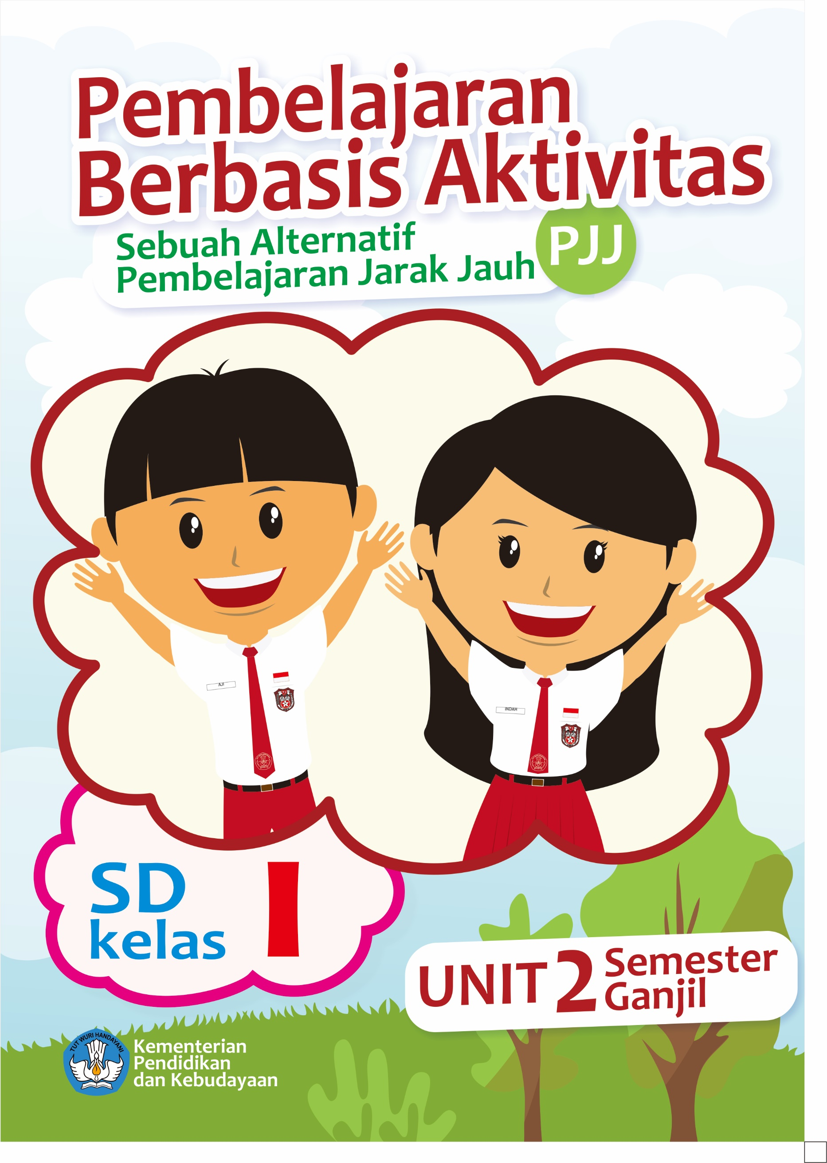
Pembelajaran Berbasis Aktivitas
Sebuah Alternatif Pembelajaran Jarak Jauh (PJJ)

TEMATIK KELAS III
Tema 6: Energi dan Perubahannya

Penulis:
Muhammad Fadli, S.Pd.

Penyunting:
Nama Penyunting

Desainer Grafis dan Ilustrator:
Tim Desain Grafis

Copyright © 2020
Direktorat Pendidikan Profesi dan Pembinaan Guru dan Tenaga Kependidikan
Direktorat Jenderal Guru dan Tenaga Kependidikan
Kementerian Pendidikan dan Kebudayaan

Hak Cipta Dilindungi Undang-Undang
Dilarang mengopi sebagian atau keseluruhan isi buku ini untuk kepentingan komersial
tanpa izin tertulis dari Kementerian Pendidikan dan Kebudayaan.

DAFTAR ISI
hlm.
DAFTAR ISI iii
Tema 6 Energi dan perubahannya 6
AKTIVITAS 1 Energi dan perubahannya 7
A. Tujuan Pembelajaran 7
B. Aktivitas Pembelajaran 8
C. Sumber/Media/Alat 18
D. Bahan Bacaan 18
Pembahasan 19
E. Refleksi 20
F. Cek Kemampuan 20
G. Umpan Balik Guru 22
AKTIVITAS 2: Kegiatan Pagi Hari 23
A. Tujuan Pembelajaran 23
B. Peta Kompetensi dan Aktivitas Belajar 24
C. Aktivitas Pembelajaran 24
D. Sumber/Media 33
E. Bahan Bacaan 33
F. Refleksi 33
Cek Kemampuan 35
G. Umpan Balik Guru 36
AKTIVITAS 3: Kegiatan Siang Hari 37
A. Tujuan Pembelajaran 37
B. Peta Kompetensi dan Aktivitas Belajar 38
C. Aktivitas Pembelajaran 38
D. Sumber/Media 48
E. Bahan Bacaan 49
F. Refleksi 49
G. Cek Kemampuan 51
H. Umpan Balik Guru 52
AKTIVITAS 4: perubahan energi 53
I. Tujuan Pembelajaran 53
J. Peta Kompetensi dan Aktivitas Belajar 54
K. Aktivitas Pembelajaran 54
L. Sumber/Media 64
M. Bahan Bacaan 65
N. Refleksi 65
O. Cek Kemampuan 66
P. Umpan Balik Guru 67
AKTIVITAS 5: Energi alternatif 68
Q. Tujuan Pembelajaran 68
R. Peta Kompetensi dan Aktivitas Belajar 69
S. Aktivitas Pembelajaran 69
T. Sumber/Media 79
U. Bahan Bacaan 80
V. Refleksi 80
W. Cek Kemampuan 81
X. Umpan Balik Guru 83
AKTIVITAS 6: Energi alternatif 84
Y. Tujuan Pembelajaran 84
Z. Peta Kompetensi dan Aktivitas Belajar 85
AA. Aktivitas Pembelajaran 85
BB. Sumber/Media 94
CC. Bahan Bacaan 94
DD. Refleksi 95
EE. Cek Kemampuan 96
FF. Umpan Balik Guru 96
AKTIVITAS 7: penghematan energi 97
GG. Tujuan Pembelajaran 97
HH. Peta Kompetensi dan Aktivitas Belajar 98
II. Aktivitas Pembelajaran 98
JJ. Sumber/Media 108
KK. Bahan Bacaan 109
LL. Refleksi 109
MM. Cek Kemampuan 111
NN. Umpan Balik Guru 112
AKTIVITAS 8: penghematan energi 113
OO. Tujuan Pembelajaran 113
PP. Peta Kompetensi dan Aktivitas Belajar 114
QQ. Aktivitas Pembelajaran 114
RR. Sumber/Media 131
SS. Bahan Bacaan 131
TT. Refleksi 132
UU. Cek Kemampuan 133
VV. Umpan Balik Guru 134
DAFTAR PUSTAKA 134


Tema 6
Energi dan perubahannya


AKTIVITAS 1
Energi dan perubahannya


Tujuan Pembelajaran
- Melalui aktivitas Kegitan Pagi Hari Ananda dapat memahami dan menjelaskan kembali mengenai sumber energi terbesar di bumi dengan tepat.
- melalui pengamatan di pagi hari mengenai matahari, Ananda dapat menuliskan fungsi dan energi yang dihasilkan oleh matahari dengan teliti.
- melalui aktivitas diskusi dengan orang tua, Ananda dapat mengidentifikasi kewajiban yang harus dilakukan di rumah terkait penghematan energi dengan tepat.
- melalui aktivitas menentukan waktu, Ananda dapat menentukan waktu lamanya suatu kejadian dengan tepat

Peta Kompetensi dan Aktivitas Belajar


Aktivitas Pembelajaran
Halo Ananda, apa kabar? Semoga Ananda dan keluarga selalu dalam keadaan sehat. Tetap semangat ya meskipun belajar di rumah. Belajar dimana saja, kapan saja Ananda pasti bisa! Sebelum melakukan kegiatan Ananda berdoa dulu yuk agar mendapatkan keberkahan dalam belajar!

Ayo mengamati!
Ananda, amatilah matahari dan udara keluar rumah di pagi hari!
Rasakan udara dan sinar mataharinya!
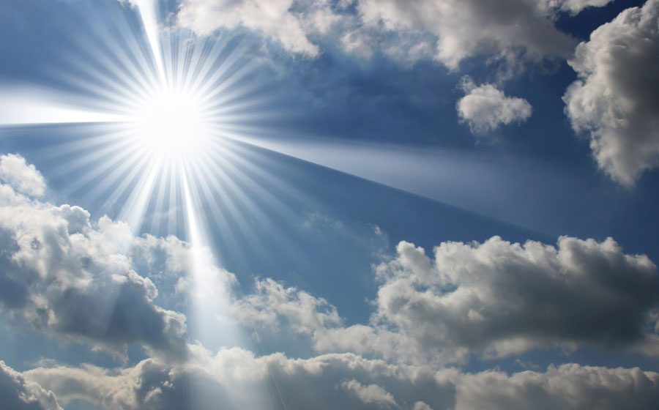
Ayo menulis!
- Setelah Ananda mengamati dan merasakan suasana di luar rumah, tuliskan apa yang Ananda rasakan ketika terkena sinar matahari!

- Energi apa yang dihasilkan oleh matahari? jelaskan!

- tuliskan tiga fungsi dari sinar matahari!


Ayo membaca!
Bacalah teks berikut ini!
Matahari Sumber Energi Terbesar Semua benda yang menghasilkan energi disebut sumber energi. Tuhan menciptakan bermacammacam sumber energi. Air dan udara adalah sumber energi. Tumbuhan dan hewan adalah sumber makanan. Makanan menghasilkan energi bagi tubuh. Jadi, tumbuhan dan hewan juga sumber energi. Sumber energi lainnya yang ada di bumi adalah matahari. Matahari menghasilkan energi cahaya dan panas. Cahaya dan panas matahari merupakan sumber kehidupan di bumi. Matahari adalah sumber energi terbesar di bumi.

Tanpa matahari, tumbuhan tidak dapat melakukan fotosintesis. Dari proses fotosintesis dihasilkan makanan dan oksigen. Makanan dan oksigen sangat penting bagi kelangsungan hidup manusia dan makhluk hidup lainnya. Selain membantu proses fotosintesis, sinar matahari juga merupakan sumber energi listrik. Melalui Pembangkit Listrik Tenaga Surya (PLTS), energi cahaya matahari diubah menjadi energi listrik. Salah satu PLTS terbesar di Indonesia terdapat di Kabupaten Karangasem, Bali.

Ananda, setelah membaca teks di atas, jawablah pertanyaan-pertanyaan berikut ini!
- Tuliskan informasi yang terdapat pada paragraf pertama!

- Paragraf keberapakah terdapat informasi tentang sumber energi ?

- Apa manfaat energi panas matahari? Tuliskan 3 contoh!

- Apa yang dihasilkan dari proses fotosintesis?

- Mengapa matahari disebut sebagai sumber energi terbesar di bumi?

Ayo Bercerita Coba ceritakan kembali isi bacaan di atas! Gunakan bahasamu sendiri!

Ananda, selain Matahari air juga merupakan sumber energi yang besar yang ada di bumi. namun, kita harus tetap menjaganya dengan baik dengan melakukan penghematan air.

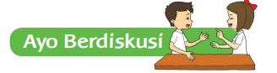
Diskusikan bersama orang tua Ananda! Bagaimana cara yang baik dalam menggunakan energi, dan tuliskan hasilnya di bawah ini!

Setelah Ananda berdiskusi, amatilah gambar berikut ini!
Tentukan perilaku yang menunjukkan kewajiban menghemat air! Beri tanda centang (√) untuk gambar yang tepat. Beri tanda silang (X) untuk gambar yang tidak tepat!

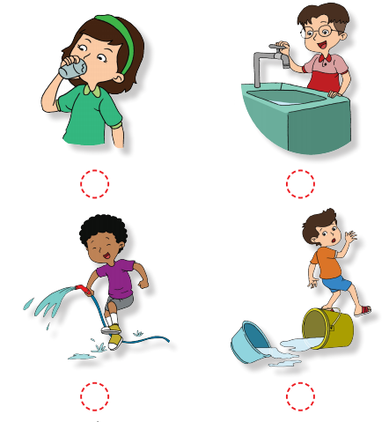

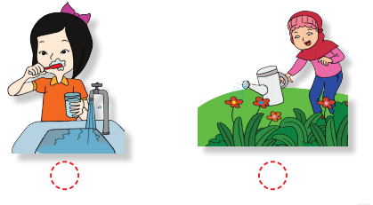

Ananda, pernahkan kamu mengukur lamanya waktu ketika melakukan suatu aktivitas? mari kita menentukan lamanya suatu kejadian.
pahamilah cerita di bawah ini mengenai waktu!
Tina biasanya tidur pada pukul Sembilan malam
berikut adalah contoh yang ada pada jam dinding:
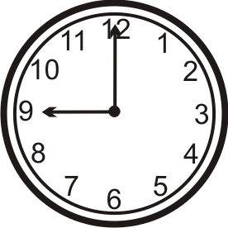waktu pada jam dinding tersebut menunjukan pukul Sembilan tepat, jarum pendek terletak pada angka 9 dan jarum panjang terletak pada angka 12 .
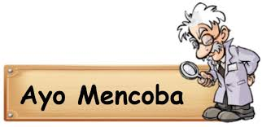
Ananda, Perhatikan gambar-gambar berikut! Tentukan letak jarum jam untuk waktu-waktu berikut ini!
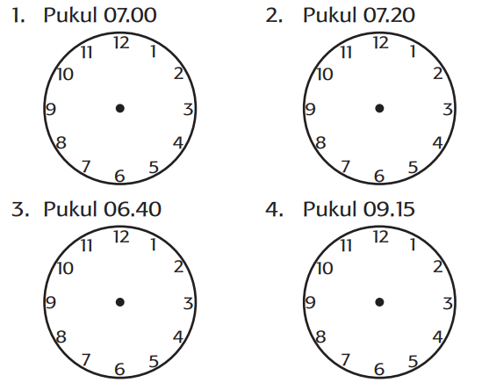
Ananda harus mengetahui bahwa dalam satu hari ada 24 jam. Pukul 00.00 sampai pukul 12.00 dimulai dari tengah malam sampai tengah hari. Setelah pukul 12.00 siang adalah pukul 13.00. Pukul 13.00 dapat disebut pukul 01.00 siang. Dengan demikian pukul 14.00 sama dengan pukul 02.00 siang.
Siti bangun tidur pukul 05.00 lalu Kemudian Siti mandi, ibadah, dan melakukan persiapan berangkat sekolah. Kegiatan itu berlangsung selama 1 jam. Artinya pukul 06.00 Siti siap berangkat sekolah. Jika Siti berangkat sekolah pukul 06.00 pagi. Siti sampai di sekolah pukul 07.00. Jadi lama perjalanan Siti ke sekolah adalah 1 jam.

Ananda, Sekarang cobalah jawab soal-soal berikut!
  - Siti mulai belajar di sekolah pukul 07.00. Sekolah selesai pukul 12.00. Lamanya Siti belajar ... jam.
2. Pukul 15.00 sama dengan pukul ... sore.
3. Pukul lima sore ditulis dengan angka ... .
4. Siti mulai belajar pukul 19.00. Siti selesai belajar pukul 21.00. Siti belajar selama ... jam
5. Pukul 3 sore Siti harus mengaji sampai pukul 5 sore. Lama waktu Siti mengaji adalah ... jam.


Sumber/Media/Alat
1. Buku Siswa Tematik Terpadu Kelas III tema 6
2. Gambar matahari cerah
3. suasana asli matahari cerah
4. gambar jam dinding


Bahan Bacaan
Bacalah teks berikut!

Hak adalah segala sesuatu yang harus di dapatkan oleh setiap orang yang telah ada sejak lahir bahkan sebelum lahir. Di dalam Kamus Bahasa Indonesia hak memiliki pengertian tentang sesuatu hal yang benar, milik, kepunyaan, kewenangan, kekuasaan untuk berbuat sesuatu (karena telah ditentukan oleh undang-undang, aturan, dsb), kekuasaan yang benar atas sesuatu atau untuk menuntut sesuatu, derajat atau martabat. Sedangkan kewajiban adalah sesuatu yang wajib dilaksanakan, keharusan (sesuatu hal yang harus dilaksanakan)

Kewajiban adalah sesuatu yang harus dilaksanakan dengan penuh rasa tanggung jawab.

Pembahasan
Ada perbedaan antara hak, kewajiban, dan tanggung jawab. Hak adalah sesuatu yang mutlak menjadi milik seseorang. Kewajiban adalah sesuatu yang harus dilakukan seseorang. Tanggung jawab tugas dan kewajiban yang harus dilaksanakan seseorang. Jadi, hak dan kewajiban harus dilaksanakan secara bertanggung jawab. Sebaliknya, tanggung jawab tecermin dari terlaksananya hak dan kewajiban dengan baik.

Berikut merupakan hak anggota keluarga di rumah adalah sebagai berikut :
- Mendapatkan kasih sayang.
- Diberi nafkah
- Mendapatkan perhatian dan kasih sayang
- Mendapatkan pendidikan yang layak.
Berikut merupakan kewajiban anggota keluarga di rumah adalah sebagai berikut :
- Menghormati orang tua.
- Belajar dan membantu pekerjaan rumah tangga ( kewajiban anak)
- Menuruti nasehat orang tua selama tidak menyimpang
- Bertanggung jawab mencari nafkah serta melindungi keluarga (kewajiban ayah).
Isilah tabel berikut hak dan kewajiban yang ada di rumah!


Refleksi
Ananda hari ini belajar apa saja ya? Coba tulis disini

Bagaimana persaan Ananda hari ini? Coba beri tanda √ pada gambar yang menujukkan perasaan Ananda.



Cek Kemampuan
Ananda, Isilah tabel berikut hak dan kewajiban yang ada di rumah!
Hak | Kewajiban

Ananda, kerjakanlah sesuai perintah berikut!

- Tulislah sumber energi terbesar yang ada di bumi!
........................................................................................................................................................................................................................................................................................................................
- Susunlah kata yang berhubungan terkait kegiatan yang memanfaatkan sinar matahari!

MENJEMUR MREEJMNU

…………………………………………………………………………
MEMTAUB MARAG

………………………………………………………………………….
PROSES SISFOTOSINTE

……………………………………………………………………………

- Jelaskan aktivitas yang biasa dilakukan di rumahmu terkait kegitan yang memanfaatkan sinar matahari!
……………………………………………………………………………………………………………………………………………………………………………………………………………………………………..
- Ananda, cobalah hitung berapa lama lampu di kamar ananda menyala!
…………………………………………………………………………
- Ananda, cobalah hitung berapa lama ananda mandi dan makan!
…………………………………………………………………………………………………………………………………………………………


Umpan Balik Guru

AKTIVITAS 2:
Kegiatan Pagi Hari

Tujuan Pembelajaran
  - Melalui aktivitas percobaan energi panas melalui sinar matahari Ananda dapat Mengidentifikasi informasi tentang sumber energi terbesar yaitu matahari.
  - melalui aktivitas membaca teks tentang sumber energi air dan listrik Ananda dapat memahami bahwa sumber energi air bisa dijadikan energi listrik
  - melalui aktivitas mencari tahu satuan waktu pada hari, bulan dan tahun, Ananda dapat memahami dan menghitung lamanya suatu kejadian.
  - melalui aktivitas mengelompokan hak dan kewajiban anggota keluarga di rumah, Ananda dapat mengidentifikasi kewajiban di rumah dan di lingkungan sekitar atau dimasyarakat.

Peta Kompetensi dan Aktivitas Belajar


Aktivitas Pembelajaran
Halo Ananda, apa kabar? Semoga Ananda dan keluarga selalu dalam keadaan sehat. Tetap semangat ya meskipun belajar di rumah. Belajar dimana saja, kapan saja Ananda pasti bisa! Sebelum melakukan kegiatan Ananda berdoa dulu yuk agar mendapatkan keberkahan dalam belajar!

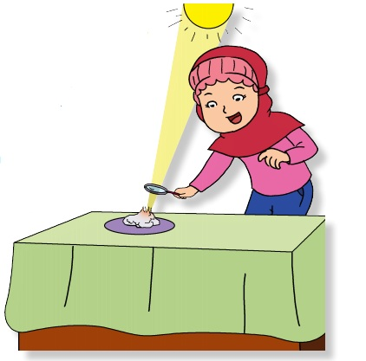
Ananda, Ayo kita melakukan sebuah percobaan terkait energi sinar matahari!
yang harus Ananda siapkan adalah:
- kaca pembesar
- kapas
- wadah untuk kapas
berikut adalah langkah-langkahnya:
- Ananda menyiapkan semua peralatannya
- lebih baik Ananda lakukan di waktu siang hari
- sebaiknya Ananda pergil ke luar ruangan atau di halaman rumah yang terdapat sinar matahari
- Ananda ikuti arah sinar matahari menggunakan kaca pembesar
- Ananda arahkan kaca pembesar kearah kapas tersebut
- lalu Ananda tunggu sampai kapas terbakar atau mengalami perubahan.

Ananda, setelah melakukan percobaan sinar matahari, tuliskanlah informasi penting apa yang ada pada percobaan tersebut! dan tuliskanlah perasaan dan kesulitan yang dialami selama percobaan!
Kesulitan :
……………………………………………………………………………………………………………………………………………………………………………………………………………………………………………………………………………………………..
perasaan ketika melakukan percobaan:
………………………………………………………………………………………………………………………………………………………………………………………………
informasi penting :
………………………………………………………………………………………………………………………………………………………………………………………………………………………………………………………………………………………………

Ayo berhitung!

Ananda, bacalah teks berikut dengan saksama!
Air dan Angin adalah Sumber Energi Air bukan hanya sumber energi bagi tubuh. Air juga sumber energi listrik. Cara memanfaatkannya adalah air ditampung pada sebuah bendungan atau waduk. Lalu, bagaimana air di bendungan dapat menghasilkan energi listrik? Caranya adalah air di bendungan dialirkan. Aliran air ini memiliki kekuatan yang disebut energi kinetik. Energi kinetik air menggerakkan kincir atau turbin. Gerakan kincir air akan menggerakkan generator listrik. Generator listrik inilah yang membangkitkan energi listrik. Bendungan atau waduk yang dimanfaatkan untuk menghasilkan energi listrik disebut Pembangkit Listrik Tenaga Air atau PLTA. Berikut ini adalah beberapa nama PLTA yang ada di Indonesia.
setelah Ananda membaca teks di atas, jawablah pertanyaan-pertanyaan di bawah ini dengan tepat!
- Ananda, apa singkatan dari PLTA?
………………………………………………………………………………………………………………………………………………………………
- Ananda, apa yang dimaksud dengan PLTA? jelaskan!
………………………………………………………………………………………………………………………………………………………………
- Ananda, sebutkan tiga PLTA yang Ananda ketahui!
………………………………………………………………………………………………………………………………………………………………………………………………………………………………………………
- Ananda, apakah air bisa digunakan sebagai sumber energi? jelaskan dan berikan contohnya!
……………………………………………………………………………………………………………………………………………………………………………………………………………………………………………..
- Ananda, apa yang dimaksud dengan waduk?
………………………………………………………………………………………………………………………………………………………………

Ananda, Ayo berhitung tentang satuan waktu, terkait dengan satuan waktu bulan dan tahun.
cobalah Ananda gunakan kalender yang ada di rumahmu! amati jumlah bulan yang ada pada kalender tersebut dan tuliskan hasilnya pada kotak di bawah ini!
ketika sudah menemukan jawaban terkait jumlah bulan yang ada pada satu tahun, Ananda amatilah hari yang ada pada masing-masing bulan!

tahun | bulan
Satu tahun ada …....Bulan | satu bulan ada..…… hari


setelah Ananda mengamati kalender terkait dengan tahun dan bulan, sekarang cobalah Lengkapi tabel berikut ini!
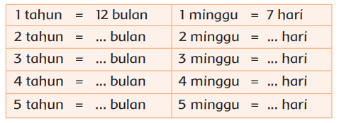
Kemudian Ananda lengkapi tabel berikut dengan mencari informasi dari kalender!
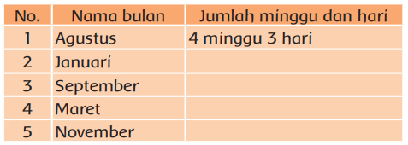

Ananda, sebelumnya kita sudah membahas tentang hak dan kewajiban yang ada dalam keluarga, Ayo pelajari kembali!
Pilihlah kalimat-kalimat di bawah ini berdasarkan kategori kewajiban dan hak yang ada dalam keluarga ke dalam tabel yang telah disediakan !
- Berkreasi
- belajar
- membantu orang tua
- Bermain
- Berpartisipasi
- membahagiakan orang tua

HAK | KEWAJIBAN

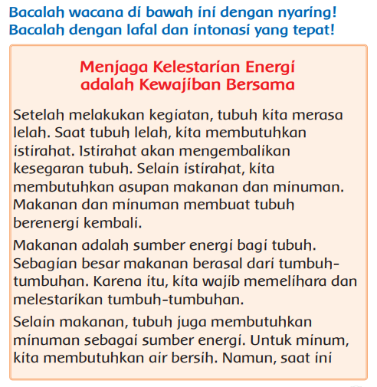

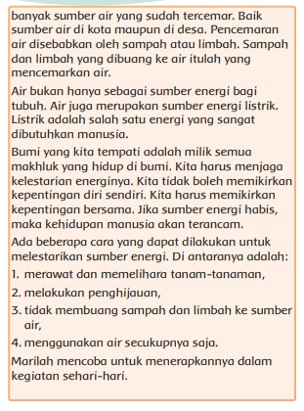

Ananda telah membaca wacana di atas. Sekarang, jawablah pertanyaan-pertanyaan berikut !
1. menurut Ananda, Mengapa kita membutuhkan makanan dan minuman? ___________________________________________ ___________________________________________
2. menurut Ananda Apa gunanya air bagi tubuh?
___________________________________________ ___________________________________________
3. menurut Ananda, Mengapa banyak daerah yang kekurangan air bersih? ___________________________________________ ___________________________________________
4. menurut Ananda, Mengapa kita harus melestarikan sumber energi? ___________________________________________ ___________________________________________
5. menurut Ananda , Apa saja yang dapat dilakukan untuk menghemat air bersih? ___________________________________________ _______________________________________

Sumber/Media
1. Buku Siswa Tematik Terpadu Kelas I Tema 3 Kegiatanku
2. Tabel pegisian data hasil wawancara
3. Teks bacaan
4. gambar tanaman dan hewan

Bahan Bacaan
Mika dan Ina ingin mencari tahu tentang bagaimana cara merawat tanaman dan hewan dengan baik, maka mereka mencari narasumber (orang yang akan ditanya) mengenai topik tertentu. lalu Mereka membuat daftar pertanyaan terlebih dahulu mengenai cara merawat hewan dan tanaman. keesokan harinya mereka mewawancarai tetangganya yang sangat suka kepada tanaman dan hewan, sedangkan Ina menulis laporan wawancara.


Refleksi
Ananda hari ini belajar apa saja ya? Coba tulis disini!

Bagaimana persaan Ananda hari ini? Coba beri tanda √ pada gambar yang menujukkan perasaan Ananda.

Cek Kemampuan

Ananda, pilihlah kegiatan-kegiatan di bawah ini dan masukan kedalam tabel yang tersedia!

- mencuci baju
- minum air putih
- menggosok gigi
- makan
- mandi
- memasak

Kegiatan singkat | Kegiatan waktunya lebih lama

Ananda,tentukan perilaku yang menunjukan menghemat!
pilihlah berilah tanda centang () di samping gambar yang menunjukan kewajiban menghemat, dan berikanlah tanda (X) untuk gambar yang tidak menunjukan kwajiban menghemat!

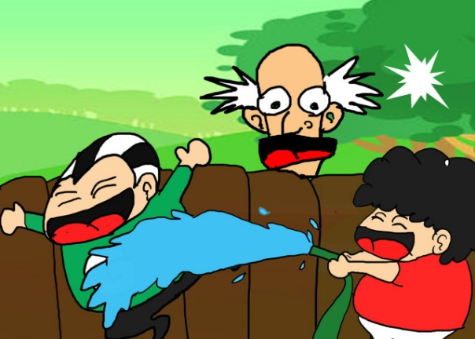
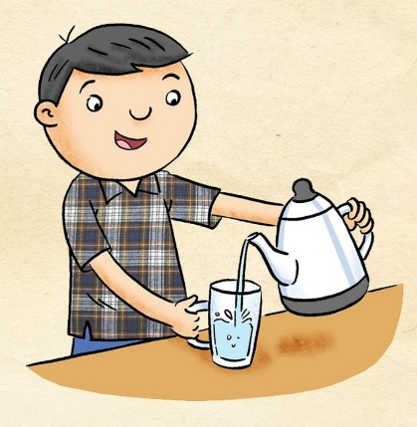
(....) (.....)

Ananda, tuliskan percobaan apa saja yang ingin atau telah Ananda lakukan terkait dengan energi matahari atau energi panas!
......................................................................................................................................................................................................................................................................................................................................

Umpan Balik Guru

AKTIVITAS 3:
perubahan energi

Tujuan Pembelajaran
- Melalui aktivitas membaca teks tentang perubahan energi dalam tubuh siswa dapat memahami proses perubahan energi yang terjadi di dalam tubuh.
- melalui aktivitas membaca cerita Siti, siswa dapat memahami hak dan kewajiban yang didapatkan dan dilakukan di dalam rumah
- melalui membaca gteks tentang gerakan lokomotor, nonlokomotor, dan manipulatif, siswa dapat menulis gerakan-gerakan lokomotor, nonlokomotor, dan manipulatif.

Peta Kompetensi dan Aktivitas Belajar

Aktivitas Pembelajaran
Hai Ananda, salam sehat selalu!
Sebelum melakukan aktivitas yuk kita berdoa terlebih dahulu agar apa yang kita pelajari dapat bermanfaat dan mendapat keberkahan dari Tuhan Yang Maha Esa.


Perubahan energi juga terjadi di dalam tubuh. Makanan merupakan sumber energi kimia di dalam tubuh. Makanan tersebut diolah menjadi sarisari makanan. Sari-sari makanan diubah menjadi energi. Karena energi inilah seluruh bagian tubuh dapat bekerja. Mata, mulut, tangan, dan kaki dapat bekerja karena adanya energi. Begitu pula bagian-bagian tubuh lainnya.
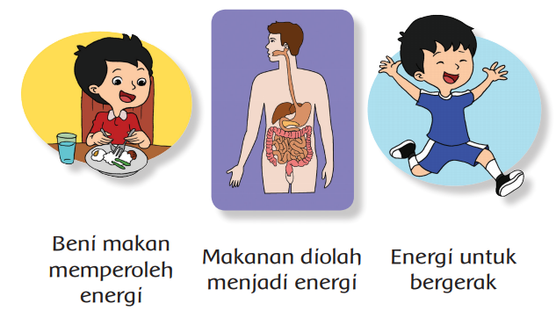
- Tuliskan perubahan energi apa yang terjadi di dalam tubuh kita!

- Apa manfaat energi bagi tubuh?

- Apa yang terjadi jika tubuh kita berenergi?

Ananda, Bacalah teks di bawah ini dengan seksama!
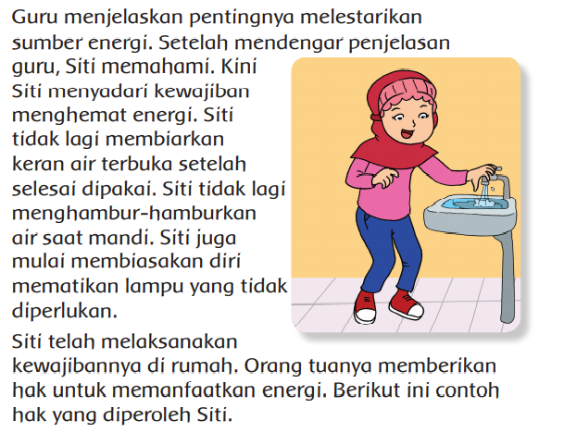
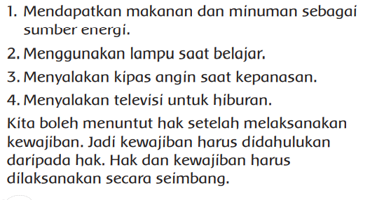


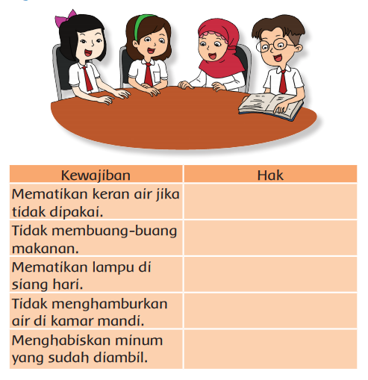

Ayo membaca!
Olahraga basket termasuk ke dalam permainan olahraga bola besar, teman-teman.
Dalam olahraga bola besar seperti bola basket, juga ada teknik yang merupakan kombinasi dari gerakan lokomotor, non lokomotor, dan manipulatif.
Apa teman-teman bisa menyebutkan apa saja gerakan lokomotor, non lokomotor, dan manipulatif dalam olahraga bola basket?
1. Gerak Dasar Lokomotor dalam Olahraga Bola Basket
Kita melakukan beberapa gerak lokomotor dalam bola basket, yaitu:
- berjalan dan berlari maju, mundur, atau menyamping saat mengejar bola maupun mengejar lawan
meloncat dan melompat saat akan melemparkan bola ke ring atau ke pemain lain
Gerakan berjalan dan berlari juga bisa dikombinasikan dengan gerakan melompat dan meloncat, teman-teman.
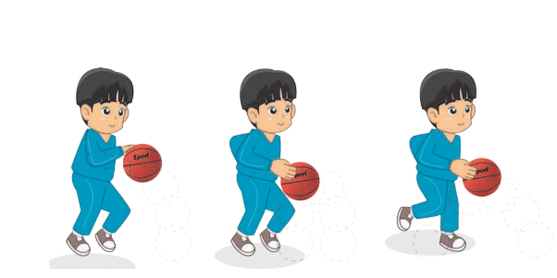

Gerak Dasar Non Lokomotor dalam Olahraga Bola Basket
Dalam basket, ada juga gerak non lokomor, beberapa di antaranya:
- menekuk kaki dan membungkuk
- berdiri dan mengayunkan lengan
- menarik dan mengayunkan lengan saat mengoper bola
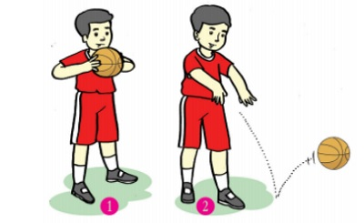

3. Gerak Dasar Manipulatif dalam Olahraga Bola Basket
Selain itu, olahraga basket juga memiliki gerak manipulatif yang melibatkan obyek, yaitu bola.
Contoh gerak manipulatif dalam bola basket misalnya:
- menggiring dan mengoper bola
- menangkap dan melempar bola
- menggiring dan menembak bola
- mengoper dan menembak bola
Ananda, setelah membaca teks di atas beresta langkah-langkah melakukan gerakan lokomotor, nonlokomotor dan manipulatif di atas, ayo Ananda praktikan gerakan-gerakan tersebut dengan tepat!
setelah Ananda praktikan, tuliskan pengalam Ananda ketika melakukan gerakan-gerakan tersebut di bawah ini!

Ananda, Jawablah pertanyaan-pertanyaan di bawah ini dengan tepat dan lengkap!
- Isilah tabel berikut lima gerak dasar lokomotor dan lima gerak dasar non lokomotor!
Gerakan lokomotor | Nonlokomotor

- Tulislah lima informasi penting berdasarkan bacaan di atas tentang gerakan dasar olahraga!
……………………………………………………………………………………………………………………………………………………………………………………………………………………………………………..
- Menurut Ananda, apa saja manfaat gerak lokomotor dan non lokomotor bagi tubuh kita?

…………………………………………………………………………………………………………………………………………………………………………………………………………………………………………….

Ayo membaca!

Roni kelelahan saat melakukan praktik olahraga di sekolah, karena ia jarang sekali melakukan kegiatan olahraga, ia juga tidak suka makan-makanan yang bergizi. ia tidak suka makan sayuran, dan buah-buahan. berikut adalah beberapa cara untuk menjaga agar tubuh tetap sehat dan kuat:
- melakukan olahraga rutin,paling tidak melakukan gerakan dasar, lokomotor, nonlokomotor, dan manipulatif.
- makan makanan yang bergizi seperti telur, buah, sayuran, dan daging.
- menjaga kebersihan lingkungan
- mengonsumsi air yang cukup.
olahraga juga merupakan kewajiban semua orang untuk menjaga kesehatan tubuh, mulai sekarang ayo kita lakukan olahraga rutin!

Yuk kita menggambar!
Buatlah gambar yang menceritakan pentingnya menjaga kesehatan tubuh dengan cara berolahraga!

Sumber/Media
- Buku Siswa Tematik Terpadu Kelas I Tema 3 Kegiatanku
- bola basket
- tabel pengisian data
- gambar-ganbar gerak dasar bola basket

Bahan Bacaan
Roni kelelahan saat melakukan praktik olahraga di sekolah, karena ia jarang sekali melakukan kegiatan olahraga, ia juga tidak suka makan-makanan yang bergizi. ia tidak suka makan sayuran, dan buah-buahan. berikut adalah beberapa cara untuk menjaga agar tubuh tetap sehat dan kuat:
- melakukan olahraga rutin,paling tidak melakukan gerakan dasar, lokomotor, nonlokomotor, dan manipulatif.
- makan makanan yang bergizi seperti telur, buah, sayuran, dan daging.
- menjaga kebersihan lingkungan
- mengonsumsi air yang cukup.
olahraga juga merupakan kewajiban semua orang untuk menjaga kesehatan tubuh, mulai sekarang ayo kita lakukan olahraga rutin!

Refleksi
Ananda hari ini belajar apa saja ya? Coba tulis disini

Bagaimana persaan Ananda hari ini? Coba beri tanda √ pada gambar yang menujukkan perasaan Ananda.

Cek Kemampuan
Hubungkan gerakan-gerakan tersebut dengan menggunakan garis dengan tepat!

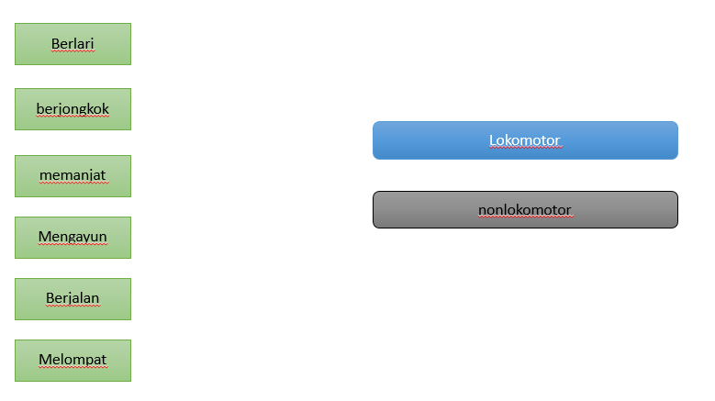
- apakah gerakan lokomotor, nonlokomotor, dan manipulatif hanya bisa digunakan dalam permainan olahraga basket saja? Jelaskan!
............................................................................................................................................................................................................................................................................................................
- Ananda, tuliskan perubahan energi yang terjadi disekitarmu! dan jelaskan!
........................................................................................................................................................................................................

Umpan Balik Guru

AKTIVITAS 4:
perubahan energi

Tujuan Pembelajaran
- Melalui aktivitas membaca teks perubahan energi gas ke energi gerak dengan contoh kompor, siswa dapat memahami proses perubahan energi gas ke gerak dengan cermat
- melalui aktivitas menyalakan kompor siswa dapat memahami lebih dalam tentang perubahan energi gas ke energi panas.
- melalui aktivitas dan praktik membuat lilin dan kertas spiral, siswa dapat memahami terjadinya proses perubahan energi panas ke energi gerak.
- melalui aktivitas bernyanyi siswa dapat memahami pola irama sebuah lagu dengan tepat.

Peta Kompetensi dan Aktivitas Belajar

Aktivitas Pembelajaran
Hai Ananda, salam sehat selalu!
Sebelum melakukan aktivitas yuk kita berdoa terlebih dahulu agar apa yang kita pelajari dapat bermanfaat dan mendapat keberkahan dari Tuhan Yang Maha Esa.

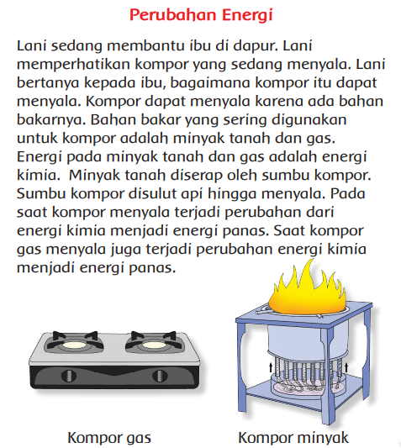

AYO TEMUKAN JAWABANNYA!
- Mengapa kompor ibu dapat menyala?

- Tuliskan perubahan energi apa yang terjadi saat kompor menyala!

- energi apa yang dihasilkan oleh kompor? dan sebutkan tiga kegunaan kompor!

Ananda, Perubahan energi tidak hanya pada peristiwa kompor, akan tetpai masih banyak kegiatan lainnya yang yang mengandung perubahan energi contoh, energi listrik menjadi energi gerak pada kipas angin.
kali ini kita mencoba melakukan percobaan perubahan energi dari energi panas ke energi gerak
Ananda, percobaan ini harus ditemani oleh orang tua atau orang dewasa yang ada di rumah kalian!
alat yang harus disiapkan yaitu:
- kertas
- pensil
- gunting
- lilin
- korek api
- dan tatakan lilin berbahan keramik atau kaca.
- tali kecil

setelah semua bahan-bahannya sudah siap, berikut adalah langkah-langkah percobaannya:
- membentuk kertas menjadi spiral dengan cara mengguntingnya
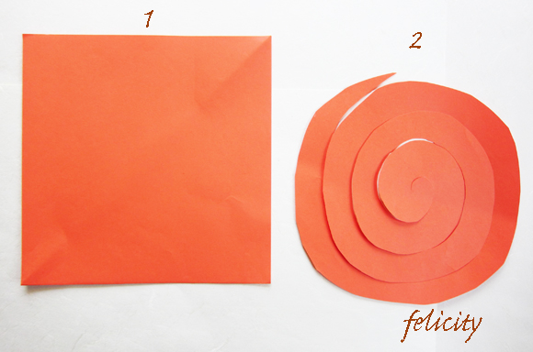
- setelah itu, tempelkan tali pada ujung kertas yang sudah menjadi bentuk spiral.
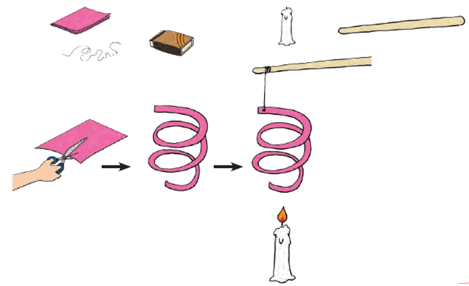
- nyalakan lilin dengan cara menyulutkan api ke sumbu lilin yang sudah berdiri pada tatakannya.
- dan yang terakhir adalah posisikan kertas spiral dalam keadaan menggantung di atas lilin atau api seperti gambar di bawah ini!
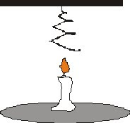
- kertas spiral akan bergerak memutar karena terkena panas pada api.

Percobaan ini bisa dilakukan dimana saja dan kapan saja, seperti halnya lagu daerah yang ada di Indonesia, setiap daerah yang ada di Indonesia memiliki lagu daerah msing-masing.
ayo kita coba simak video yang ada pada link berikut ini:
https://www.youtube.com/watch?v=UOMLy6a3vmQ
kalian juga bisa melihat lagunya dalam teks berikut:
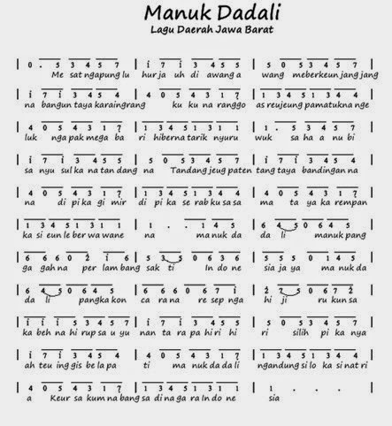
Ananda, setelah menyimak atau mendengarkan lagu tersebut, pahamilah pola iramanya dan tulis liriknya menjadi sebuah paragraf di kolom berikut!

Ananda, pernahkan kalian melihat kebun atau perkebunan?
coba tulis perasaan kalian ketika kalian melihat kebun!
……………………………………………………………………………………………………………………………………………………………...



Apakah Ananda pernah mendengar lagu lihat kebunku? ayo kita nyanyikan bersama dengan keluarga kita di rumah!
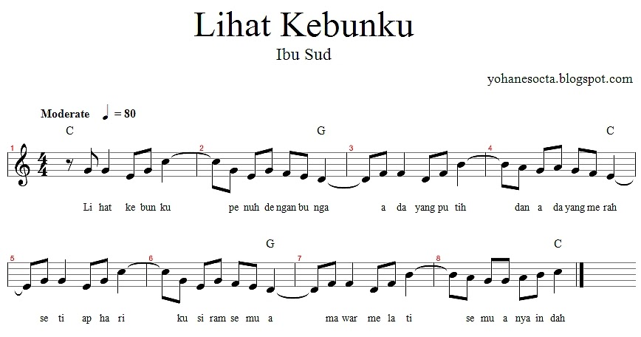
Kegiatan bernyanyi bersama pasti sangat menyenangkan ketika kita lakukan bersama-sama. sekaran ayo tuliskan pesan baik yang ada pada lagu tersebut!
………………………………………………………………………………………………………………………………………………………………………………………………………………………………………………………………………………………………………………………………

Sumber/Media
1. Buku Siswa Tematik Terpadu Kelas III Tema 6 Energi dan perubahannya
2. kompor
3. lilin, tali, korek api, kertas, dan tatakan lilin.
4. teks lagu
5. link video lagu manuk dadali
6. gambar-gambar pendukung

Bahan Bacaan
- tentang perubahan energi dari gas ke panas
- tentang perubahan energi panas ke energi gerak

Refleksi
Ananda hari ini belajar apa saja ya? Coba tulis disini

Bagaimana persaan Ananda hari ini? Coba beri tanda √ pada gambar yang menujukkan perasaan Ananda.

Cek Kemampuan
Hubungkan gerakan-gerakan tersebut dengan menggunakan garis dengan tepat!
- tuliskan lima peristiwa atau kegiatan yang ada di dalam kehidupan sehari-hari terkait dengan perubahan energi !
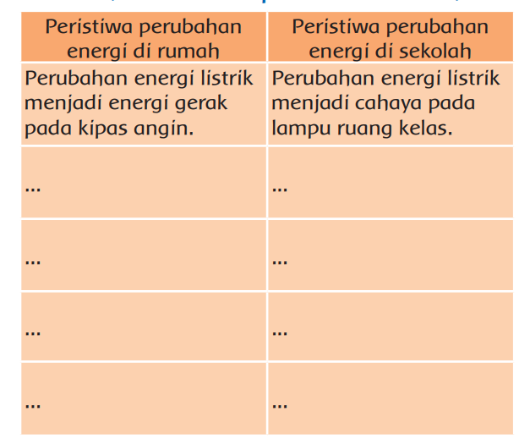

Umpan Balik Guru

AKTIVITAS 5:
Energi alternatif

Tujuan Pembelajaran
- Melalui aktivitas membaca teks tentang energi alternatis Ananda dapat mengidentifikasi dan menjelaskan kembali tentang energi alternatif dengan tepat.
- melalui aktivitas membaca cara-cara menirukan gerakan kicir angin menggunakan bola Ananda dapat memperagakan gerakan kicir angin dengan tepat.
- melalui aktivitas membuat kerjainan tangan atau hiasan kicir angin Ananda dapat memahami teknik gunting,lipat, dan menyambung dengan teliti.

Peta Kompetensi dan Aktivitas Belajar

Aktivitas Pembelajaran
Hai Ananda, salam sehat selalu!
Sebelum melakukan aktivitas yuk kita berdoa terlebih dahulu agar apa yang kita pelajari dapat bermanfaat dan mendapat keberkahan dari Tuhan Yang Maha Esa.

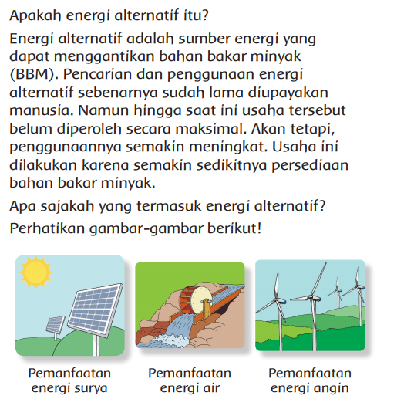

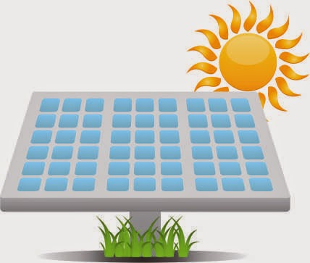
Ada beberapa contoh energi alternatif. Ada energi panas matahari. Ada energi gerak angin dan energi gerak air. Energi matahari dimanfaatkan untuk membuat Pembangkit Listrik Tenaga Surya (PLTS).

PLTS
Energi air dimanfaatkan untuk membuat Pembangkit Listrik Tenaga Air (PLTA). Energi angin dimanfaatkan untuk membuat Pembangkit Listrik Tenaga Angin/Bayu (PLTB). Dengan energi alternatif dapat menghemat penggunaan bahan bakar minyak. Manusia tidak lagi tergantung pada bahan bakar minyak.
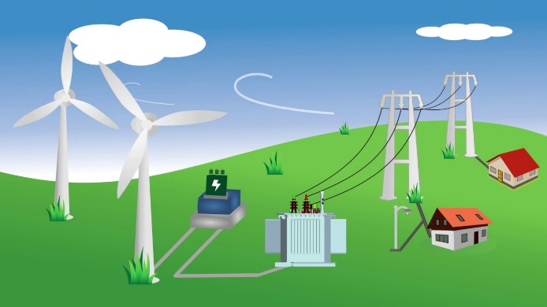
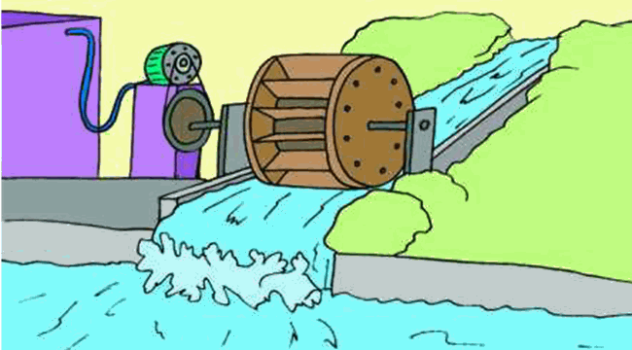
PLTA PLTB

Ananda, Jawablah pertanyaan-pertanyaan berikut!
- Apa yang dimaksud dengan energi alternatif?

- Mengapa perlu energi alternatif?

- Apa sajakah yang termasuk sumber energi alternatif?

- Berikan satu contoh penggunaan energi alternatif!

- Apa akibatnya jika tidak ada energi alternatif?

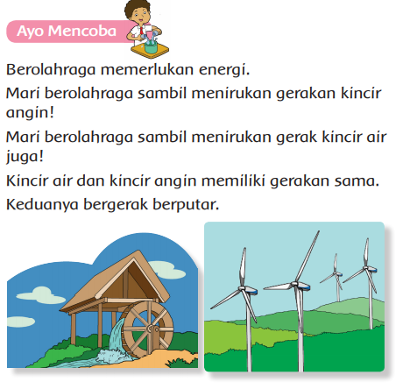
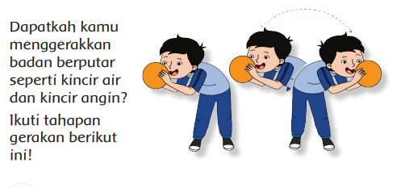
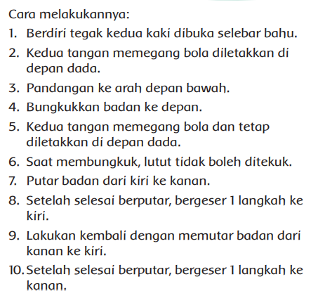
Setelah Ananda melakukan kegiatan gerakan menirukan kicir angin, tuliskan kesulitan yang dialami dan tuliskan perasaannya ketika melakukan kegiatan tersebut di bawah ini!


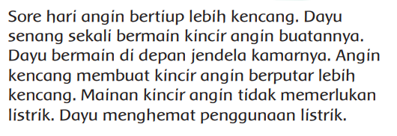

Kicir angin ini juga bisa digunakan untuk hiasan, sontohnya hiasan untuk alat-alat perkusi.
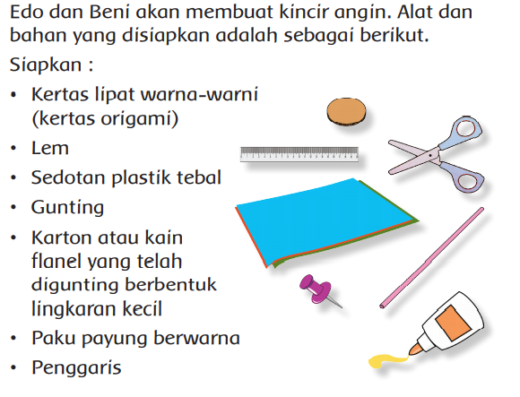
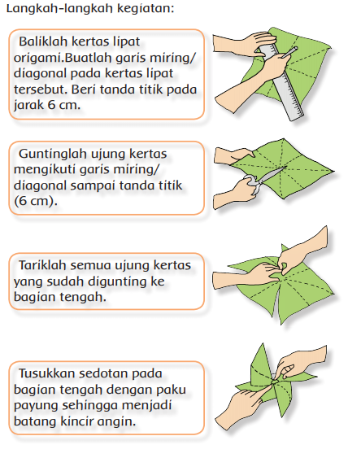

- Kumpulkan alat-alat bekas yang ada di rumahmu, lalu buat hiasan seperti kicir angin, dan lain sebagainya
- lalu tempelkan hiasan tersebut ke alat-alat perkusi yang sudah dikumpulkan.
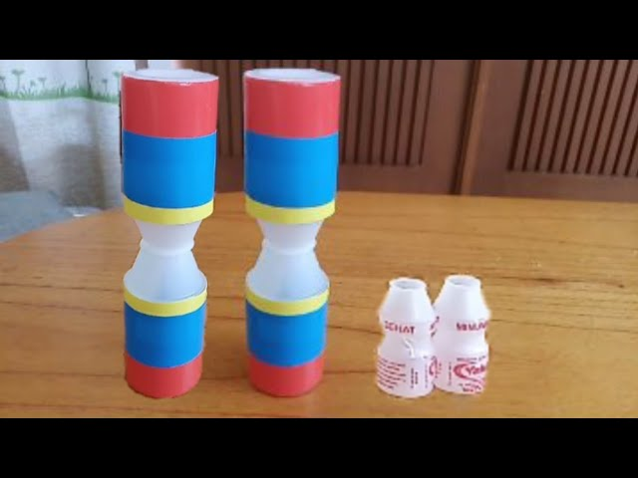
Contoh hiasan alat perkusi

Sumber/Media
1. Buku Siswa Tematik Terpadu Kelas III Tema 6 Energi dan perubahannya
2. kertas,lem, gunting, penggaris, kapur,
3. lilin, tali, korek api, kertas, dan tatakan lilin, dan bola
4. link video permainan engklek
6. gambar-gambar pendukung

Bahan Bacaan
  - tentang energi alternatif

  - tentang engklek

Refleksi
Ananda hari ini belajar apa saja ya? Coba tulis disini

Bagaimana persaan Ananda hari ini? Coba beri tanda √ pada gambar yang menujukkan perasaan Ananda.

Cek Kemampuan
Kalian sudah mengetahui beberapa contoh energi alternatif. Kalian juga sudah mendapatkan informasi tentang contoh energi alternatif. Coba temukan 8 kata yang berkaitan dengan energi alternatif. Juga pemanfaatan energi tersebut. Carilah kata secara menurun, mendatar, dan diagonal.
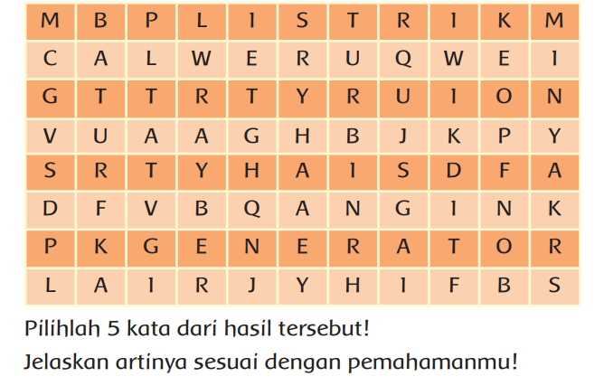

Artinya :

Artinya :

Artinya :

Artinya :

Artinya :

Umpan Balik Guru

AKTIVITAS 6:
Energi alternatif

Tujuan Pembelajaran
- Melalui aktivitas mengamati gambar dan membaca teks tentang lingkungans sekitar Ananda dapat mengidentifikasi sumber energi yang ada di sekitar dengan jelas.
- melalui aktivitas mengamati jam dinding Ananda dapat menentukan lamanya suatu kejadian atau waktu dengan tepat.
- melalui aktivitas membuat tali dan kayu untuk gerakan berputar Ananda dapat membuat kerajinan tangan dengan teliti.
- melalui aktivitas gerakan memutar tali dan kayu Ananda dapat memahami gerakan lokomotor dengan tepat.

Kegiatan Siang Hari siswa dapat menemukan kosa kata tentang kegiatan siang hari dengan tepat, menyusun kosa kata terkait kegiatan siang hari dengan tepat, menunjukkan kegiatan-kegiatan yang sesuai dengan aturan di rumah dan mengidentifikasi ungkapan perintah menggunakan bahasa yang santun baik lisan atau tulis.

Peta Kompetensi dan Aktivitas Belajar

Aktivitas Pembelajaran
Hai Ananda, salam sehat selalu!
Sebelum melakukan aktivitas yuk kita berdoa terlebih dahulu agar apa yang kita pelajari dapat bermanfaat dan mendapat keberkahan dari Tuhan Yang Maha Esa.


Memilih menggunakan energi alternatif termasuk sikap peduli kepada lingkungan. Menjaga lingkungan harus terus diupayakan. Agar kehidupan dapat terus berlangsung dengan baik.
Perhatikan gambar berikut! Berikan saran dan alasan!
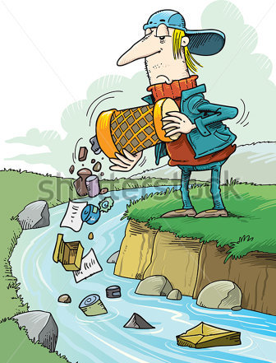
Apa saran yang akan Ananda sampaikan kepada anak tersebut? tuliskan di bawah ini!

Air Sumber Energi Alternatif Air merupakan sumber energi alternatif. Energi air dapat dimanfaatkan untuk berbagai keperluan. Sebagai pengganti bahan bakar minyak, air digunakan untuk pembangkit listrik atau PLTA ( Pembangkit Listrik Tenaga Air) Untuk penerangan, orang banyak menggunakan bahan bakar minyak. Sekarang, penerangan lebih banyak menggunakan energi listrik. Bahkan saat ini sudah diproduksi.

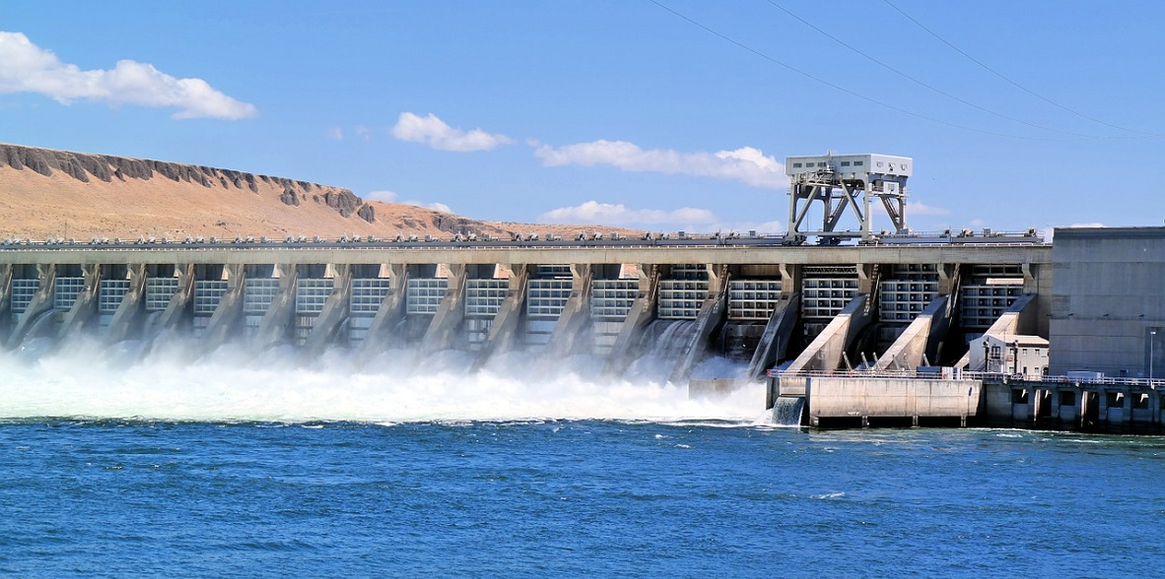
PLTA
kendaraan-kendaraan bertenaga listrik. Saat ini, listrik menjadi kebutuhan yang sangat penting bagi masyarakat. Terutama bagi masyarakat di daerah perkotaan. Listrik dari hasil tenaga air tergolong energi yang tidak pernah habis. Meskipun demikian, kita tetap harus menggunakannya dengan hemat.

- Cobalah Ananda amati di lingkungan sekitar!, aktivitas apa saja yang menggunakan listrik? tuliskan lima aktivitas di bawah ini menggunakan bahasa yang efektif!

- berapa lama Ananda mengamati kegiatan tersebut?
……………………………………………………………………
Menentukan lamanya suatu kejadian.
Ananda, Setelah mengamati kegiatan di atas, ayo kita belajar lagi tentang cara menentukan lamanya suatu kejadian!
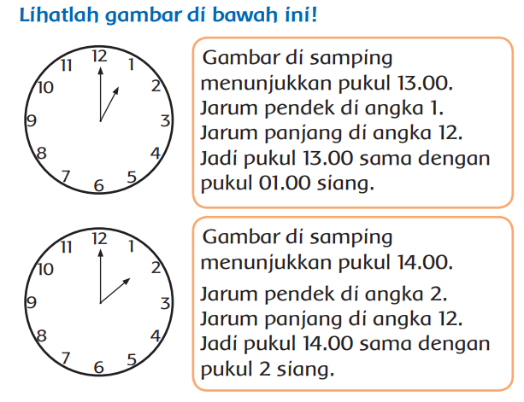

Contoh:
Siti bangun tidur pukul 05.00 lalu Kemudian Siti mandi, ibadah, dan melakukan persiapan berangkat sekolah. Kegiatan itu berlangsung selama 1 jam.
Artinya pukul 06.00 Siti siap berangkat sekolah. Jika Siti berangkat sekolah pukul 06.00 pagi. Siti sampai di sekolah pukul 07.00. Jadi lama perjalanan Siti ke sekolah adalah 1 jam.
Setelah Ananda membaca contoh peristiwa di atas, ayo mencoba melakukan aktivitas olahraga di pagi hari dengan menggunakan gerakan dasar lokomotor, nonlokomotor, dan manipulatif!
tentukan berapa lama Ananda melakukan aktivitas tersebut!

jawaban:
……………………………………………………………………………….

Ananda, Ayo kita membaca teks di bawah ini dengan seksama!
Angin merupakan salah satu energi alternatif yang mudah didapat dari alam. Angin juga dapat digunakan untuk menerbangkan layang-layang. Bermain layang-layang sangat menyenangkan. Bermain layang-layang menggunakan tali. Tali ditarik, layang-layang pun meliuk. Tali juga dapat digunakan untuk permainan lainnya.
Ananda, Mari mencoba bermain tali. Membentuk huruf menggunakan tali sambil menggerakkan badan. Ikutilah gerakan berikut ini!
- pertama Ananda Siapkan dua pasang bambu seukuran pensil untuk masing-masing pemain.
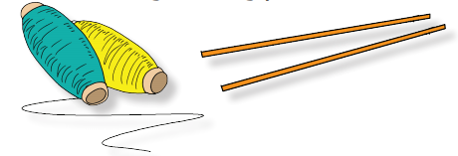

- kedua, Ananda Ikatkan tali pada ujung pensil. Ukuran tali lebih panjang dari pensil.
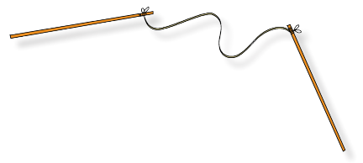
- lalu Ananda gerakan pertama adalah berlatih menggerakkan tali. Caranya adalah menggerakkan tangan ke kiri dan ke kanan.
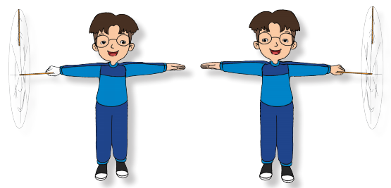

- selanjutnya Ananda gerakan kedua meliukkan badan dari kiri ke kanan. Sambil meliukkan badan, tangan menggerakkan bambu ke kiri dan ke kanan. Lakukan kegiatan kombinasi gerakan berikut! Gerakan badan seperti menirukan gerak daun tertiup angin.
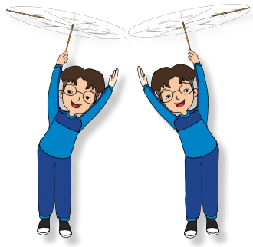
- selanjutnya, Ananda gerakan keempat berjalan sambil meliuk dan mengayun tali. Langkah pertama mulai dari kaki sebelah kiri. Kaki kiri di depan dan kaki kanan di belakang. Badan meliuk ke arah kiri. Saat meliukkan badan, ayunkan kedua tangan ke arah kiri. Ayunkan tangan untuk menggerakkan tali.
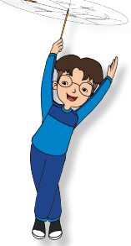
- Terakhir, Ananda gerakan kelima kaki kanan di depan dan kaki kiri di belakang. Badan meliuk ke arah kanan. Saat meliukkan badan, ayunkan kedua tangan ke arah kanan. Ayunkan tangan untuk menggerakkan tali.
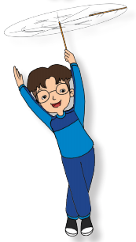
Apa yang Ananda rasakan ketika melakukan gerakan bermain tali membentuk huruf menggunakan tali sambil menggerakkan badan? tuliskan perasaan Ananda di bawah ini!

Sumber/Media
- Buku Siswa Tematik Terpadu Kelas III Tema 6 Energi dan perubahannya
- tali dan kayu kecil
- gambar jam dinding

Bahan Bacaan
  - tentang energi alternatif
  - tentang engklek

Refleksi
Ananda hari ini belajar apa saja ya? Coba tulis disini

Bagaimana persaan Ananda hari ini? Coba beri tanda √ pada gambar yang menujukkan perasaan Ananda.

Cek Kemampuan
Ananda, cobalah jawab pertanyaan-pertanyaan di bawah ini!
- apa kepanjangan dari kata PLTA? jelaskan pengertiannya!
……………………………………………………………………………………………………………………………………………………………………………………………………………………………………………………………………………………………………………………………..
- apa kepanjangan dari kata PLTB? Jelaskan pengertiannya!
……………………………………………………………………………………………………………………………………………………………………………………………………………………………………………………………………………………………………………………………..
- berapa lama biasanya Ananda tidur?
………………………………………………………………………………

Umpan Balik Guru

AKTIVITAS 7:
penghematan energi

Tujuan Pembelajaran
- Melalui aktivitas membaca teks tentang penghematan energi Ananda dapat memahami dan menjelaskan tentang pengehematan energi dengan tepat.
- melalui aktivitas menjawab pertanyaan berdasarkan teks, Ananda dapat menggali informasi yang ada pada teks bacaan terkait dengan penghematan energi dengan tepat.
- melalui aktivitas membuat kipas Ananda dapat memahami teknik menggunting, melipat, dan menyambung dengan tepat.
- melalui aktivitas menuliskan manfaat kipas dan energi yang dihasilkan Ananda dapat memahami energi yang dihasilkan suatu benda terkait energi alternatif dengan tepat.
- melalui aktivitas menuliskan menanam pohon Ananda dapat memahami konsep menghemat energi dengan tepat

Peta Kompetensi dan Aktivitas Belajar

Aktivitas Pembelajaran
Hai Ananda, salam sehat selalu!
Sebelum melakukan aktivitas yuk kita berdoa terlebih dahulu agar apa yang kita pelajari dapat bermanfaat dan mendapat keberkahan dari Tuhan Yang Maha Esa.

Menghemat Energi
Ananda sudah mengetahui bahwa kesediaan energi semakin berkurang. maka dari itu kita harus melakukan penghematan energi
Ada beberapa cara untuk menghemat energi. Cara tersebut dapat kalian lakukan. Misalkan menggunakan air dan listrik secukupnya. Berjalan kaki atau naik sepeda untuk pergi ke sekolah. Menggunakan kendaraan umum juga cara menghemat energi.
Ayo, pelajari bersama cara menghemat energi. Menghemat energi untuk menjaga kesediaannya. Menghemat energi juga untuk menjaga lingkungan. Agar lingkungan tetap sehat.
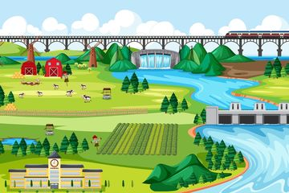

Ayo membaca!
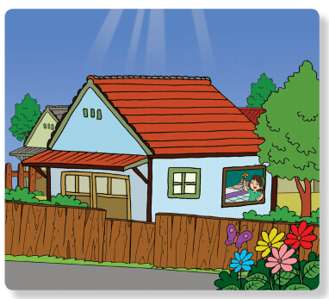
Menghemat Penggunaan Listrik. Rumah Dayu sangat asri dan bersih. Banyak tanaman di halaman rumahnya. Setiap sore hari Dayu dan keluarga menyirami tanaman. Pagi hari Dayu dan keluarga membersihkan rumah. Semua jendela dibuka. Agar sinar matahari dapat masuk ke dalam rumah. Pepohonan di rumah Dayu sangat subur dan rimbun. Pepohonan membuat teduh lingkungan di sekitarnya. Pepohonan membuat udara di sekitarnya bersih.
Jendela dan lubang udara di rumah Dayu banyak. Jendela dan lubang udara berguna untuk keluar masuknya udara. Selain itu, rumah Dayu menjadi terang pada pagi dan siang hari. Sinar matahari dapat masuk ke dalam rumah melalui jendela dan lubang udara.
Udara di dalam rumah selalu terjaga kebersihannya. Akhirnya lingkungan menjadi sejuk. Udara yang terjaga kebersihannya membuat lingkungan sehat. Rumah Dayu tidak memerlukan pendingin ruangan. Dengan demikian, Dayu dan keluarga ikut menjaga ketersediaan energi. Dayu dan keluarga menghemat penggunaan energi listrik. Selain itu, biaya listrik menjadi murah.
Ananda telah membaca wacana di atas. Sekarang, jawablah pertanyaan berikut!
- Ananda, Sebutkanlah hal-hal yang dilakukan Dayu dan keluarga untuk menghemat energi!

- Ananda, sebutkanlah manfaat yang diperoleh dengan menghemat energi!

- Menurut Ananda, Mengapa menanam pohon termasuk kegiatan menghemat energi?

Ayo menghemat energi!
Ananda, untuk menghemat energi, khususnya energi listrik, kita dapat membuat kipas dari bahan-bahan tertentu yang tidak menggunakan listrik.
Ananda, ayo siapkan peralatan seperti berikut.
1. Karton bekas untuk cetakan kipas
2. Tali rafia/pita 3. Gunting
4. Lem
5. Stik es krim bekas, batang bambu, atau karton yang lebih tebal untuk pegangan kipas
6. Pembolong kertas
Ananda, Berikut adalah tahapan membuat kipas:
- Buatlah cetakan kipas karton sebanyak 2 buah. Buatlah dengan ukuran sama panjang.

- Ananda lubangi seluruh pinggiran karton.
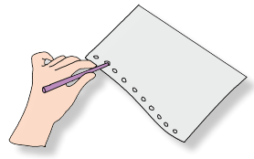
- Ananda tempelkan pegangan kipas pada salah satu permukaan karton.
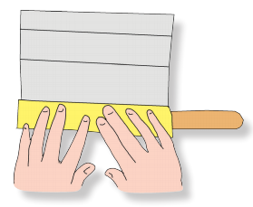
- Ananda tempelkan satu karton lainnya dengan cara dijahit. Gunakan tali rafia atau pita.
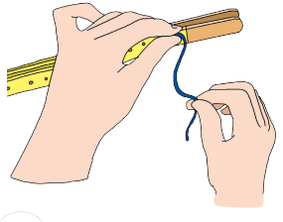
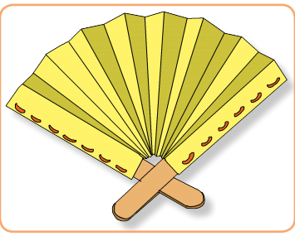Ananda, ini adalah bentuk kipas yang sudah jadi.
Setelah Ananda membuat kipas tersebut, cobalah kibaskan kipas tersebut ke arah diri Ananda!
- apa yang Ananda rasakan?
- energi apa yang dihasilkan dari kipas tersebut?
- apakah manfaat kipas tersebut untuk energi?
tuliskan jawaban Ananda di bawah ini!

Untuk menghemat air, Ananda harus melakukannya sedari dini di lingkungan rumah. Ayo sekarang Ananda coba tuliskan di bawah ini lima aktivitas menghemat energi di rumah!

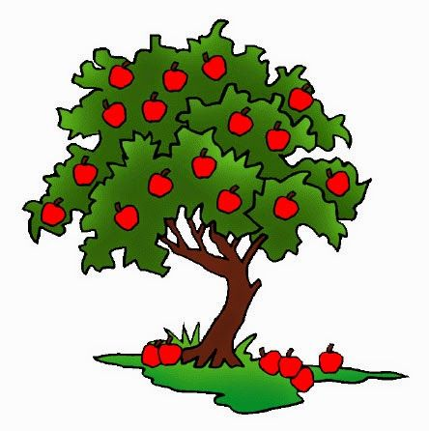
Ananda, ayo sekarang kita coba menanam pohon dengan tujuan untuk menghemat energi!
berikut adalah langkah-langkah cara menanam pohon di rumah.

- Ananda tentukan tubuhan atau pohon apa yang ingin Ananda tanam.
- jika sudah ditentukan belilah dan carilah tanaman tersebut.
- carilah tanah kosong di luar ruangan atau di halaman rumah.
- gali tanah tersebut menggunakan cangkul atau skop, bisa juga ditanam di dalam pot tanaman.
- jika tanah sudah digali dan berlubang, taburkan pupuk organik agar tanaman tersebut tumbuh dengan cepat dan lebat.
- letakan akar dari tanaman tersebut ke dalam tanah yang sudah digali.
- kuburkan akar dan batang tanaman tesebut dengan tanah secukupnya.
- siram setiap hari dipagi hari dan sore hari.

Setelah Ananda selesai menanamnya, Ananda laporkan perkembangan setiap bulan secara lisan ke orang tua ananda dengan kalimat yang efektif!

Sumber/Media
- Buku Siswa Tematik Terpadu Kelas III Tema 6 Energi dan perubahannya
- kayu es krim, kertas, tali
- tanaman atau bibit tanaman, skop, pupuk
- gambar pendukung mengenai penghematan energi.

Bahan Bacaan
Menghemat energi
Penghematan energi adalah tindakan mengurangi jumlah penggunaan energi. Menghemat energi berarti tidak menggunakan energi listrik untuk suatu hal yang tidak berguna. Penghematan energi dapat dicapai dengan penggunaan energi secara efisien di mana manfaat yang sama diperoleh dengan menggunakan energi lebih sedikit, ataupun dengan mengurangi konsumsi dan kegiatan yang menggunakan energi. Penghematan energi dapat menyebabkan berkurangnya biaya, serta meningkatnya nilai lingkungan, keamanan negara, keamanan pribadi, serta kenyamanan. Organisasi-organisasi serta perseorangan dapat menghemat biaya dengan melakukan penghematan energi, sedangkan pengguna komersial dan industri dapat meningkatkan efisiensi dan keuntungan dengan melakukan penghematan energi.

Refleksi
Ananda hari ini belajar apa saja ya? Coba tulis disini

Bagaimana persaan Ananda hari ini? Coba beri tanda √ pada gambar yang menujukkan perasaan Ananda.

Cek Kemampuan
Ananda, cobalah jawab pertanyaan-pertanyaan di bawah ini!
- menurut ananda, apakah orang-orang di sekitar Ananda sudah melakukanpenghematan energi dengan baik?jelaskan!
…………………………………………………………………………………………………………………………………………………………………………………………………………………………………………………………………………………………………………………………………………

- menurut Ananda apa hubungannya tumbuhan dengan menghemat energi? jelaskan!
…………………………………………………………………………………………………………………………………………………………………………………………………………………………………………………………………………………………………………………………………………
- teknik apa saja yang dibutuhkan dalam membuat kipas ? jelaskan!
……………………………………………………………………………………………………………………………………………………………………………………………………………………………………………..

Umpan Balik Guru

AKTIVITAS 8:
penghematan energi

Tujuan Pembelajaran
1. Melalui aktivitas senam ritmik, Ananda dapat memahami cara melakukan gerakan lokomotor, nolokomotor, dan manipulatif dengan tepat.
2. Melalui aktivitas mengukur waktu berolahraga yang sudah dilakukan Ananda dapat menentukan waktu dengan tepat.
3. Melalui aktivitas mengamati gambar terkait penghematan energi, Ananda dapat mengidentifiksi aktivitas-aktivitas terkait penghematan energi dalam kehidupan sehari-hari.

Peta Kompetensi dan Aktivitas Belajar

Aktivitas Pembelajaran
Hai Ananda, salam sehat selalu!
Sebelum melakukan aktivitas yuk kita berdoa terlebih dahulu agar apa yang kita pelajari dapat bermanfaat dan mendapat keberkahan dari Tuhan Yang Maha Esa.

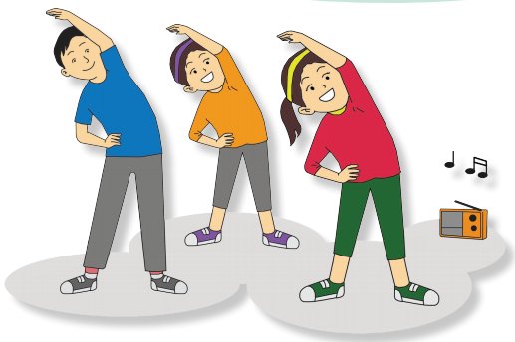
Ananda, kegiatan berolahraga ada juga yang membutuhkan energi listrik. Salah satunya adalah kegiatan senam ritmik. Senam ritmik disebut juga senam irama. Senam irama adalah senam yang gerakannya diiringi irama. Irama tersebut dapat berupa musik atau hitungan. Irama dari musik membutuhkan energi listrik. Irama dari ketukan tidak membutuhkan listrik. Mari mencoba gerakan senam ritmik dengan ketukan. Lakukan tahapan gerakan berikut ini.

- Melompat sambil mengayun lengan ke kiri dan ke kanan.
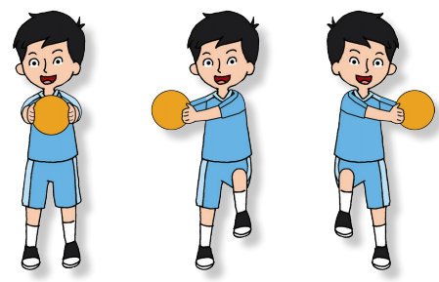
Caranya sebagai berikut.
- Berdiri tegap sambil memegang bola.
- Letakkan bola tepat di depan dada.
- Angkat kaki kiri sambil mengayunkan tangan ke sebelah kanan.
- Angkat kaki kanan sambil mengayunkan tangan ke sebelah kiri.
- Lakukan sesuai irama yang dipimpin gurumu.

- Gerakan memutar badan.
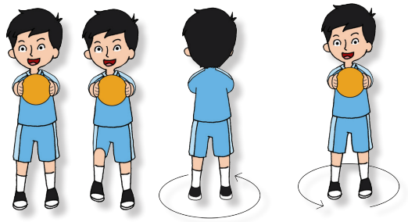
Caranya sebagai berikut.
• Berdiri tegap.
• Jalan di tempat dimulai dengan kaki kiri.
• Pada hitungan keempat, putar badan menghadap ke belakang.
• Pada hitungan kelima, jalan di tempat kembali dimulai dengan kaki kiri.
• Pada hitungan kedelapan, putar badan menghadap depan kembali. • Lakukan sesuai irama yang dipimpin gurumu.
Lakukan gerakan kombinasi berikut!

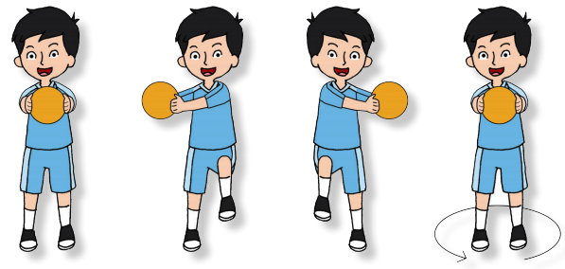
Caranya sebagai berikut.
• Berdiri tegap sambil memegang bola.
• Letakkan bola tepat di depan dada.
• Gerakan pertama melompat ke sebelah kiri.
• Angkat kaki kiri sambil mengayunkan tangan dan badan ke kanan.
• Gerakan kedua melompat ke sebelah kanan.
• Angkat kaki kanan sambil mengayunkan tangan dan badan ke kiri. • Gerakan ketiga melompat ke sebelah kiri.
• Angkat kaki kiri sambil mengayunkan tangan dan badan ke kanan. • Gerakan keempat putar badan menghadap ke belakang.
Lakukan gerakan secara berulang!

Sekarang Ananda cobalah praktikan gerakan di atas sambil diiringi ketukan yang sesuai di rumah masing-masing!

setelah itu, Ananda cobalah melakukan gerakan tersebut sambil diiringi dengan lagu-lagu daerah yang ketukannya sesuai di rumah masing-masing!


ceritakanlah pengalaman dan perasaan Ananda ketika melakukan kegiatan senam ritmik di bawah ini dengan jelas!

Ketika Ananda berolahraga, cobalah untuk menentukan dan perhatikan berapa lama waktu yang dihabiskan untuk melakukan kegiatan tersebut!
Tuliskan hasilnya di bawah ini dan buatlah jarum menit dan jarum detik pada gambar di bawah ini berdasarkan kegiatan olahraga yang Ananda lakukan!
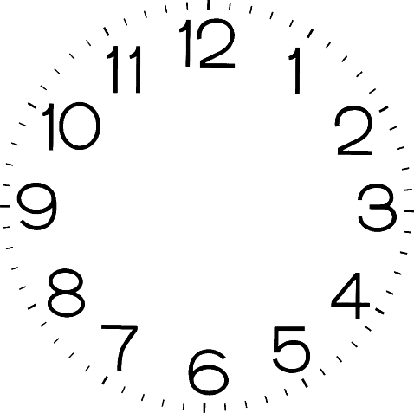
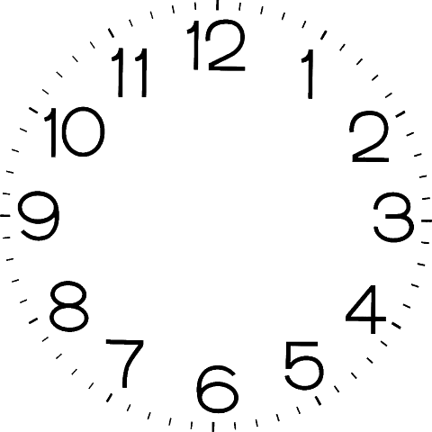
dimulai pada pukul… selesai olahraga pada pukul…
berlangsung selama...

Ananda, barang bekas yang dimanfaatkan menjadi benda lain termasuk sikap berhemat. Air yang digunakan secukupnya termasuk menghemat energi.
Perhatikan gambar berikut!
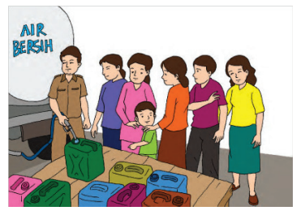
Ananda, Jawablah pertanyaan berdasarkan gambardengan tepat!
- Menurut Ananda, apa yang sedang mereka lakukan?

- menurut Ananda, mengapa mereka melakukannya?

- Menurut Ananda di mana kejadiannya?

- Apa saran Ananda untuk orang-orang tersebut?

- menurut Ananda, apa yang harus dilakukan agar tidak terjadi antrian air bersih?

bercerita adalah hal yang paling seru, karena Ananda dapat mengungkapkan perasaan Ananda di dalam tulisan mengenai apapun.
Ananda, ceritakanlah tentang cara menghemat air yang dapat kamu lakukan, dan ceritakan juga cara anggota di dalam keluarga Ananda

Sumber/Media
- Buku Siswa Tematik Terpadu Kelas III Tema 6 Energi dan perubahannya
- kayu es krim, kertas, tali
- tanaman atau bibit tanaman, skop, pupuk
- gambar pendukung mengenai penghematan energi.

Bahan Bacaan
Menghemat energi
Penghematan energi adalah tindakan mengurangi jumlah penggunaan energi. Menghemat energi berarti tidak menggunakan energi listrik untuk suatu hal yang tidak berguna. Penghematan energi dapat dicapai dengan penggunaan energi secara efisien di mana manfaat yang sama diperoleh dengan menggunakan energi lebih sedikit, ataupun dengan mengurangi konsumsi dan kegiatan yang menggunakan energi. Penghematan energi dapat menyebabkan berkurangnya biaya, serta meningkatnya nilai lingkungan, keamanan negara, keamanan pribadi, serta kenyamanan. Organisasi-organisasi serta perseorangan dapat menghemat biaya dengan melakukan penghematan energi, sedangkan pengguna komersial dan industri dapat meningkatkan efisiensi dan keuntungan dengan melakukan penghematan energi.

Refleksi
Ananda hari ini belajar apa saja ya? Coba tulis disini

Bagaimana persaan Ananda hari ini? Coba beri tanda √ pada gambar yang menujukkan perasaan Ananda.

Cek Kemampuan
Ananda, cobalah jawab pertanyaan-pertanyaan di bawah ini!
- menurut ananda, apakah orang-orang di sekitar Ananda sudah melakukanpenghematan energi dengan baik?jelaskan!
…………………………………………………………………………………………………………………………………………………………………………………………………………………………………………………………………………………………………………………………………………

- menurut Ananda apa hubungannya tumbuhan dengan menghemat energi? jelaskan!
…………………………………………………………………………………………………………………………………………………………………………………………………………………………………………………………………………………………………………………………………………
- teknik apa saja yang dibutuhkan dalam membuat kipas ? jelaskan!
……………………………………………………………………………………………………………………………………………………………………………………………………………………………………………..

Umpan Balik Guru

DAFTAR PUSTAKA
Nurhasanah & Lubna Assagaf. 2017. Buku Siswa Kelas III Tema 6: Kegiatanku Revisi Tahun 2017. Jakarta: Pusat Kurikulum dan Perbukuan, Balitbang, Kemendikbud.
Nurhasanah & Lubna Assagaf. 2017. Buku Siswa Kelas III Tema 6: Kegiatanku Revisi Tahun 2017. Jakarta: Pusat Kurikulum dan Perbukuan, Balitbang, Kemendikbud.

